生产企业产品申报手册

功能简介
生产企业或代理机构登录到“福建省药械联合限价阳光采购网”，使用
“产品库管理”功能实现本企业产品库的维护。
注意点：
1）、产品库维护，需要对所维护的内容进行“暂存“或“保存并提交”操作，如果是直接点击“关闭”，那么数据是没保存的。
2)、新增或修改注册证，暂存后，可在“待提交”标签页，查看、修改、提交审核、删除操作；保存并提交后，可在“审核列表”标签页，查看、撤回操作。

操作步骤简要过程
登录福建省药械联合限价阳光采购网，点击“药械企业”
选择点击“耗材联合限价阳光采购系统”，进入CA登录页

点击“登录”，再次点击“资料申报”，进入申报页面
可在“站内消息”，查看企业资质审核是否通过，审核通过后，方可进行“产品库管理”

点击“产品库管理”菜单下的“所有产品维护”，勾选本企业所需的产品加入进“我的产品库”

在“我的产品库”中，可新增或修改“我的产品”
在“我的产品库”中，新增或修改“我的产品”，可先进行注册证维护，再进行组件维护，而后进行价格维护，最后单一规格维护

操作步骤详述
１、企业登录系统后，在站内消息中查看，如果企业资料已通过审核的，在左边菜单栏中看到“产品库管理”模块，点击“所有产品维护”，进入相应界面，如下图所示：
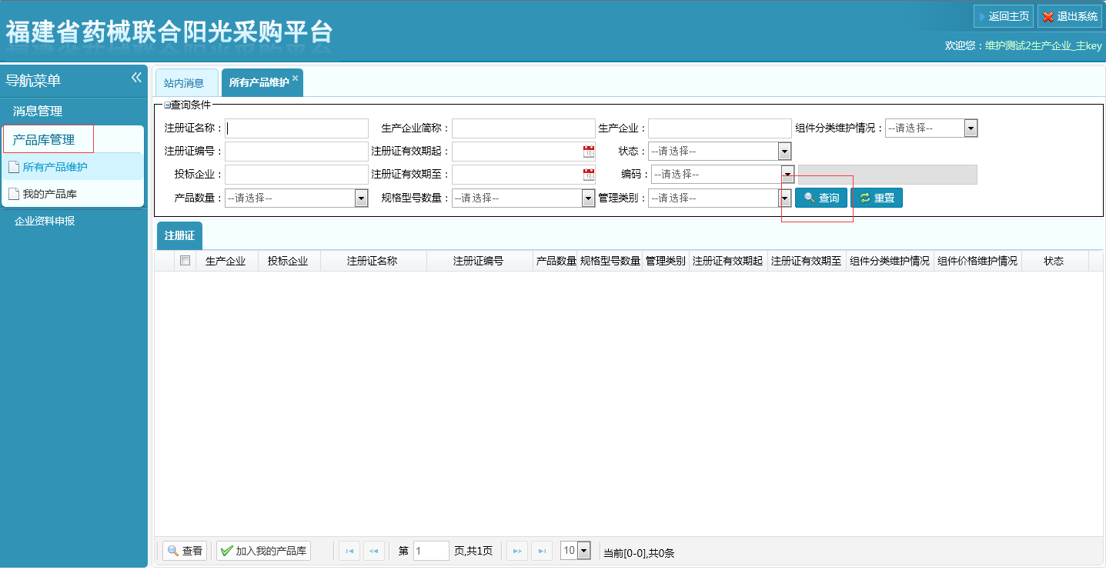
点击查询按钮，显示产品库中所有的产品信息，勾选所需的产品信息，点击“加入我的产品库”按钮， 确认是否加入,如下图所示：
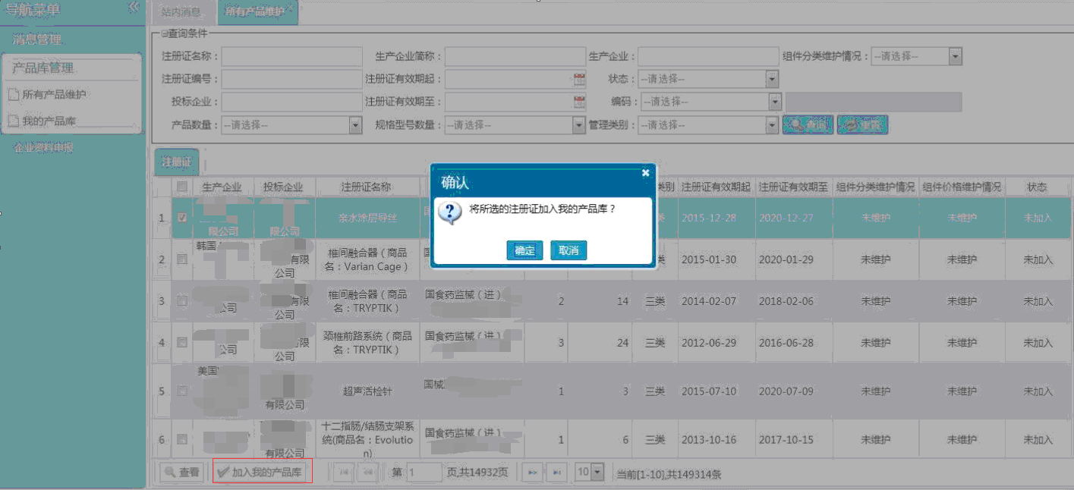
若确认，此条产品就被加入到我的产品库中，状态被改为已加入，可在“我的产品库”模块中查看。
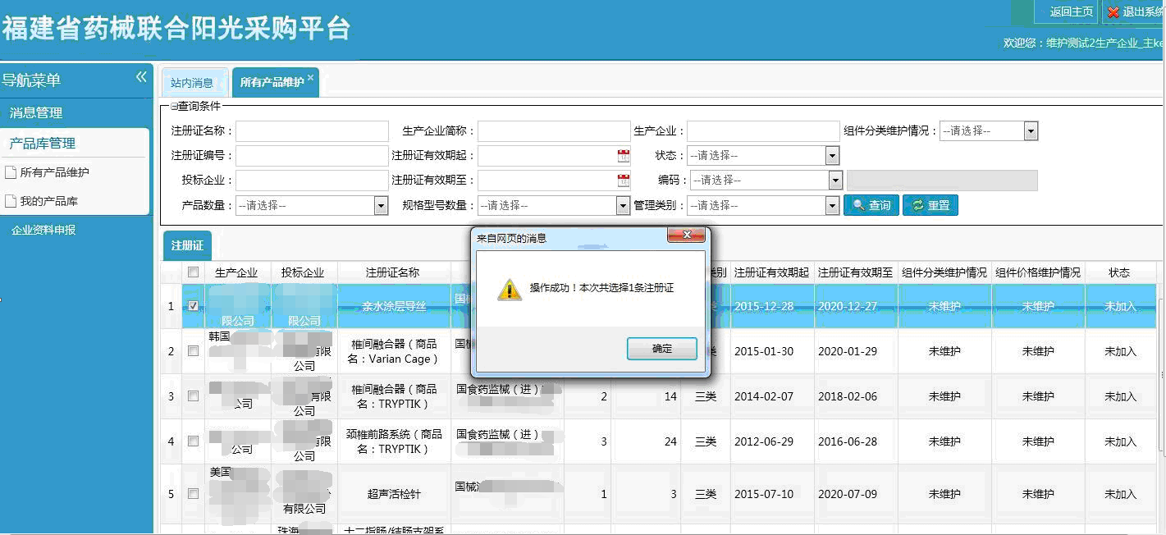
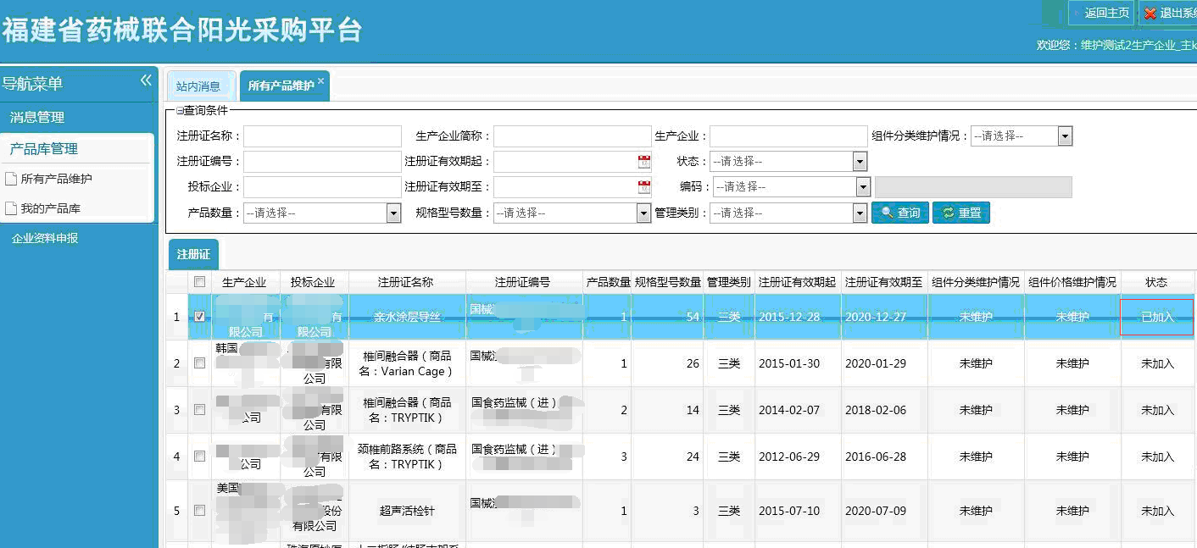
2、点击“我的产品库”模块-“我的产品”标签页，进入相应的界面，如下图所示：
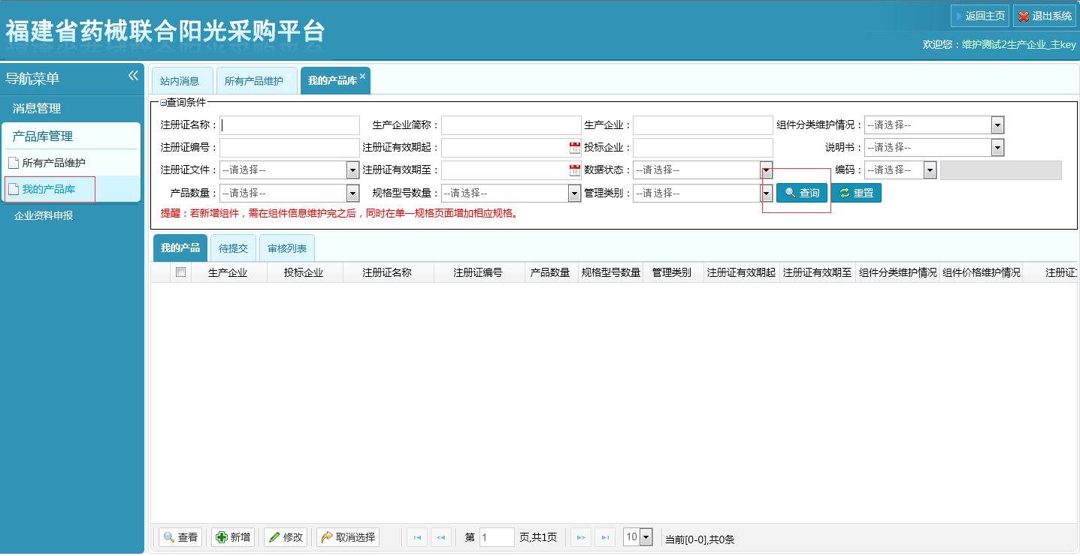
点击查询按钮，显示我的产品库中的所有产品，在“所有产品维护”中加入的产品也会显示在列表中，如下图所示：
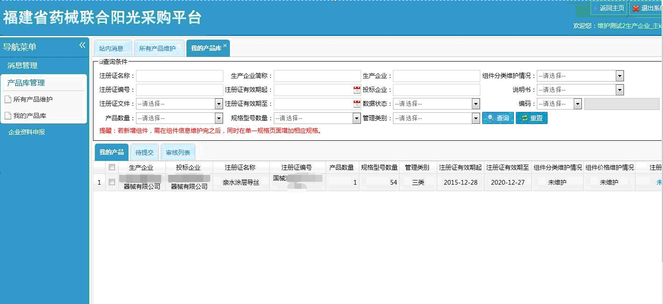
可对产品进行查看、新增、修改、取消选择、查询操作。
① 查看：勾选要查看的产品（每次只能选择一条产品），点击“查看”按钮，进入相应界面，如下图所示：
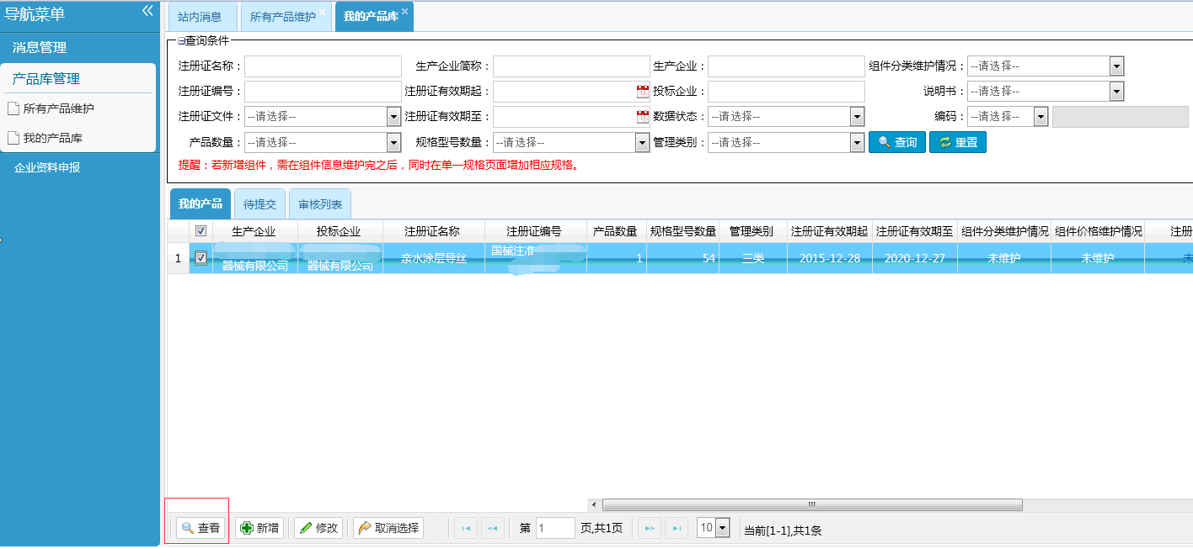
可查看所选产品的注册证、组件信息、单一规格、历次信息等相关信息。
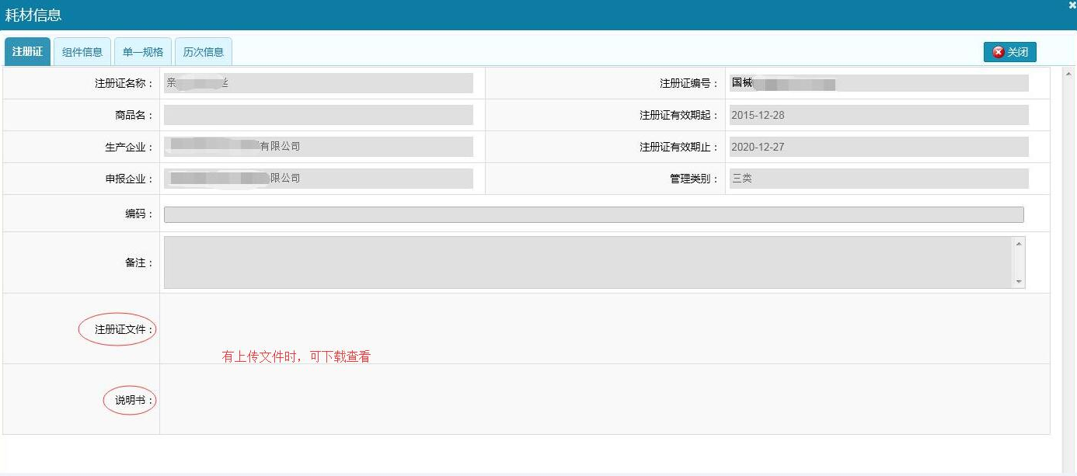
组件信息：组件即产品，包含产品名称、产地、分类目录、价格、注册证规格、注册证型号等信息。将注册证规格、注册证型号继续拆分开，就形成单一规格信息。

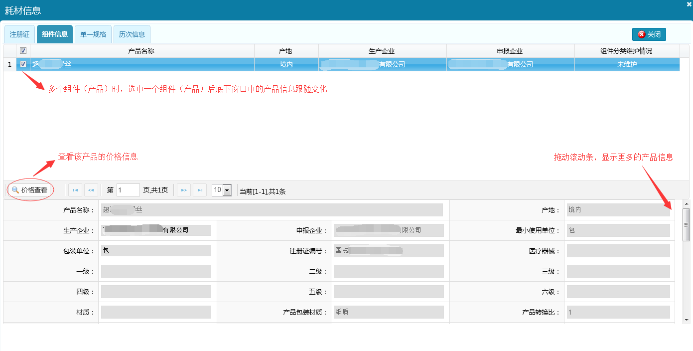
点击“价格查看”，显示该产品的价格信息。
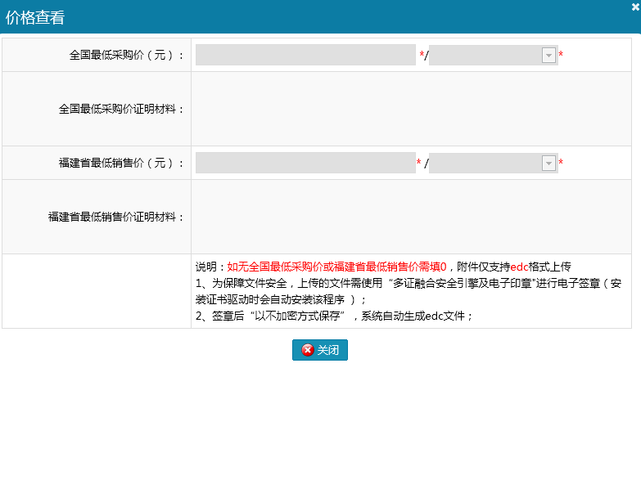
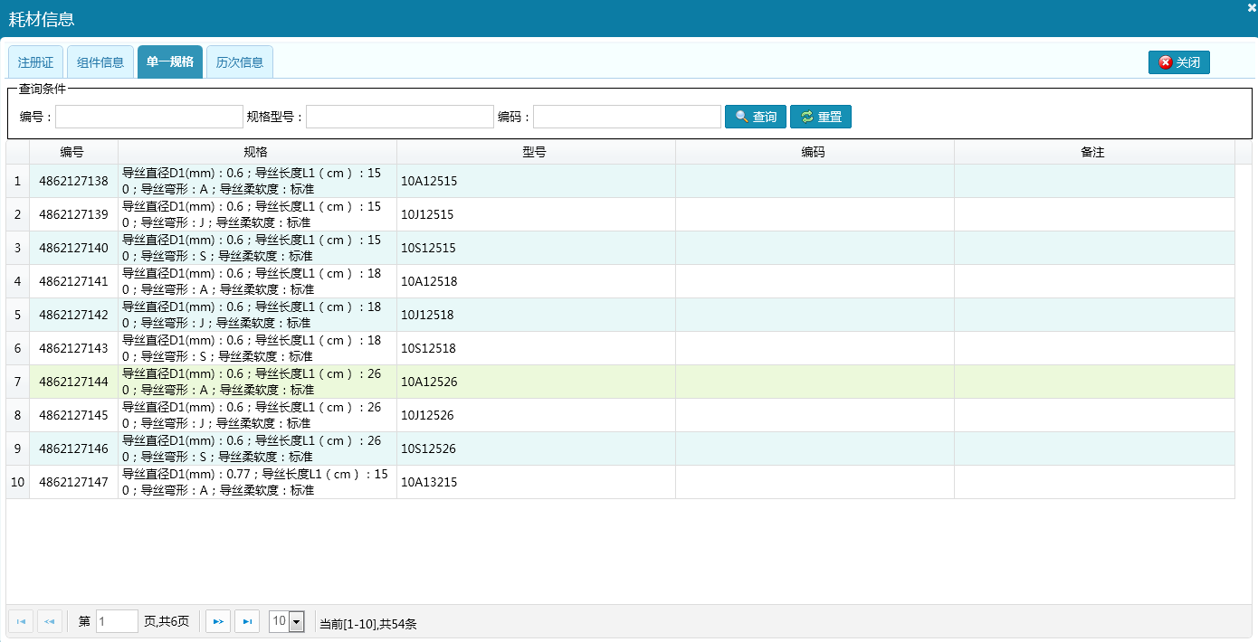
历次信息：提供比对查看和总体比对功能，方便追踪信息变化情况。
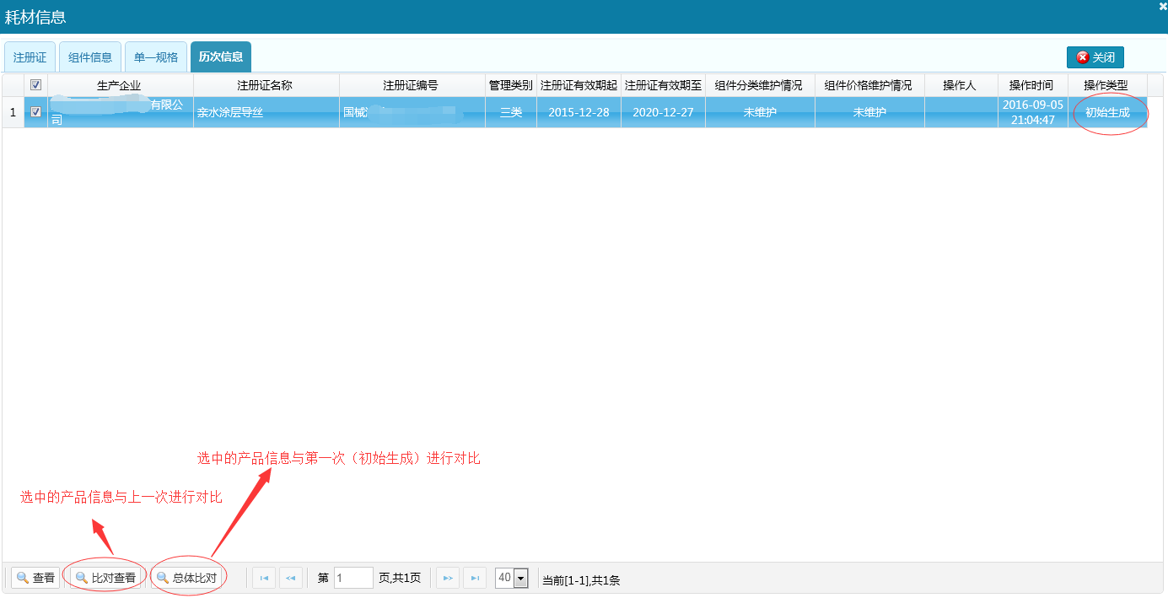

② 新增：所有产品中没有的产品，企业可以通过“新增”按钮来添加，新增的产品要提交给福建省药械联合采购中心审核，只有审核通过后的产品才会被增加到产品库中。点击“新增”按钮，进入相应界面，如下图所示：
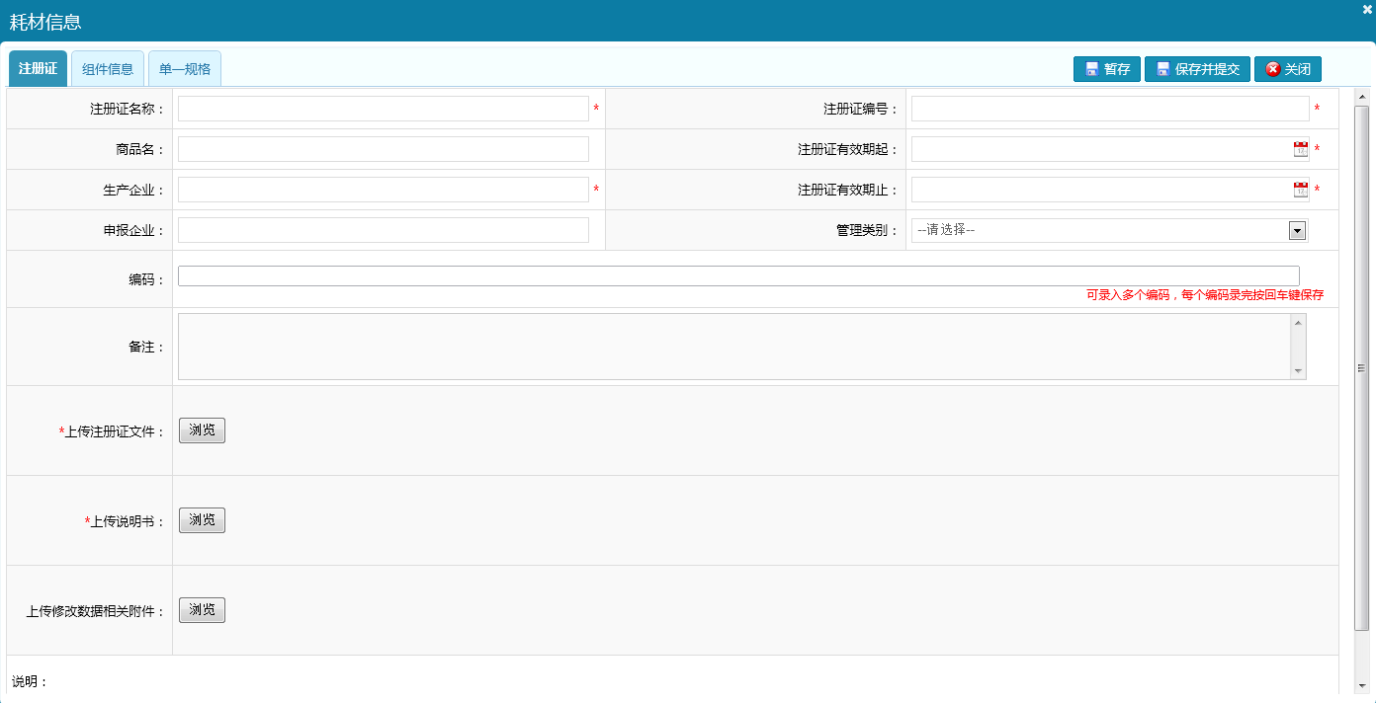
组件信息：点击“新增”按钮，进入新增界面。
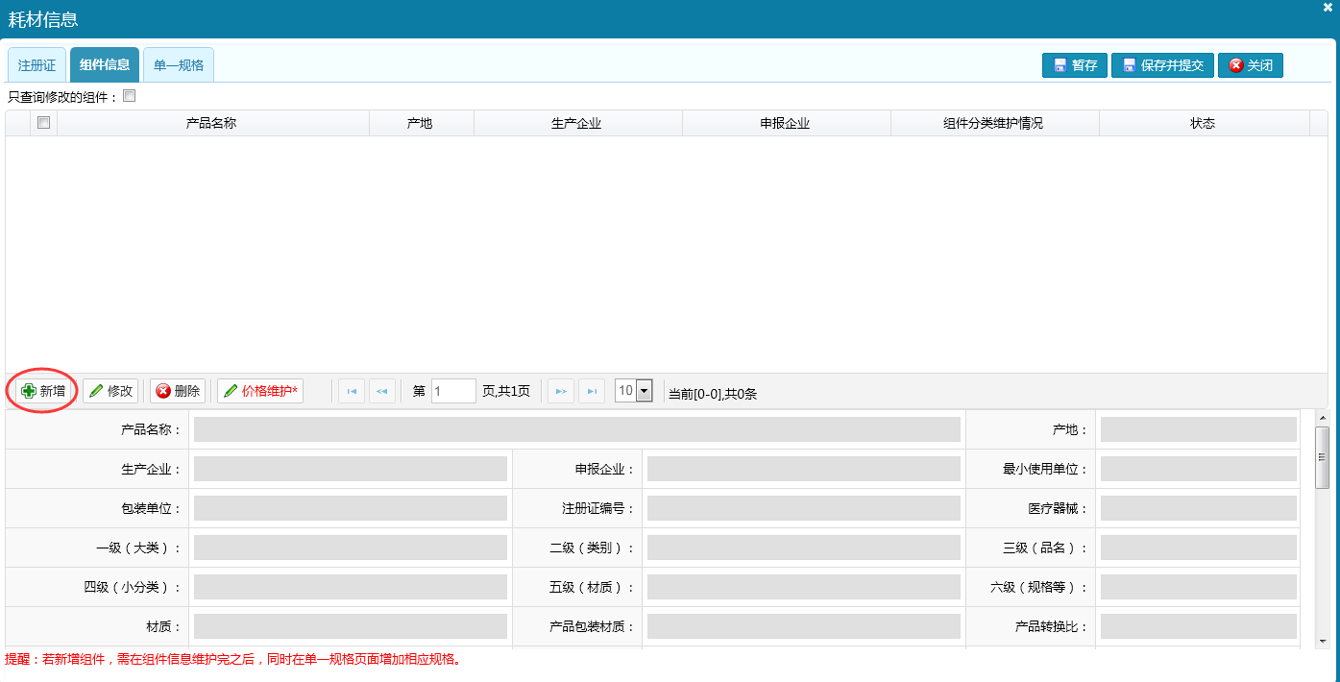
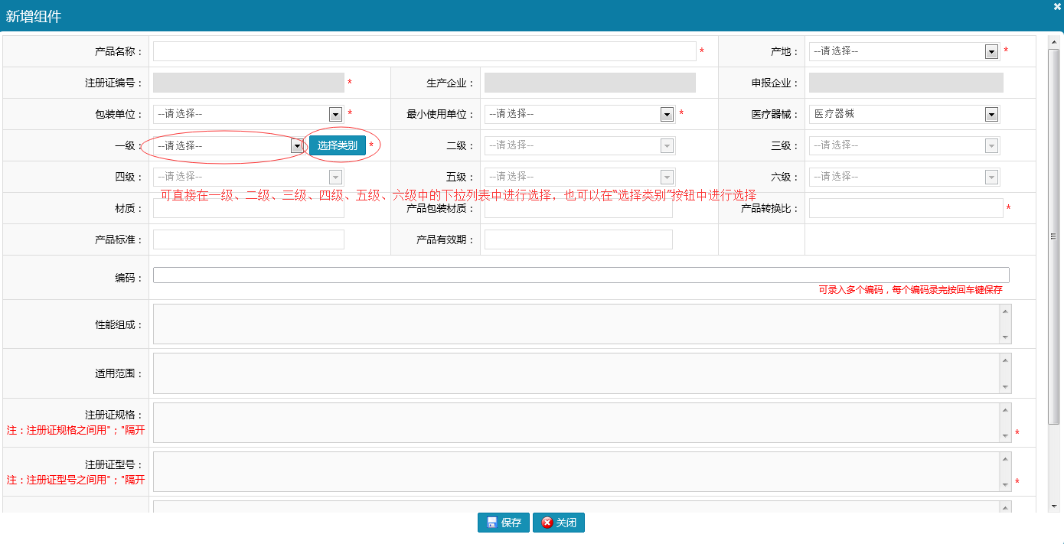
点击“选择类别”按钮，可进行类别的查询、选择。选中类别后点击页面下方的“选择”按钮即可。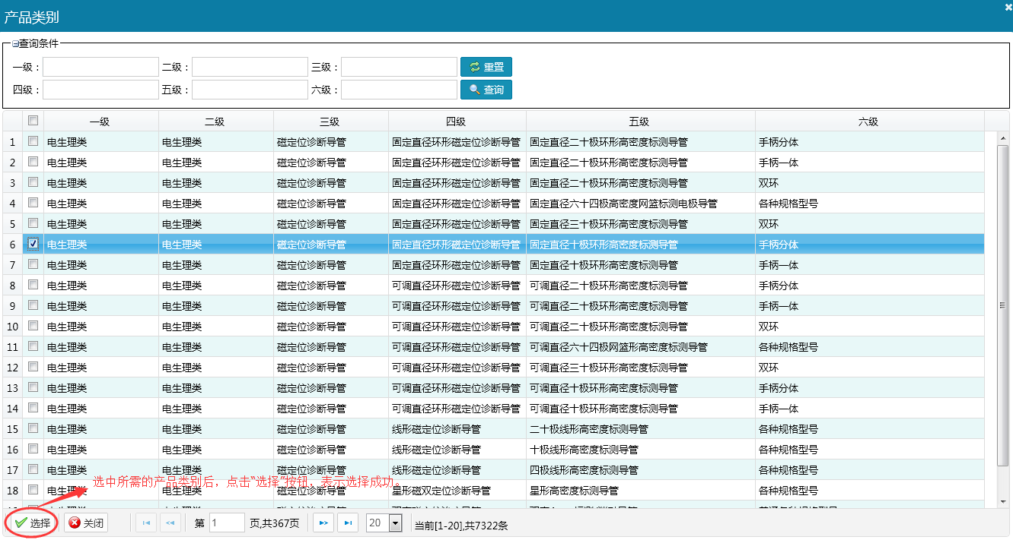
选中的类别会自动填到相应的一级、二级、三级、四级、五级、六级目录中。
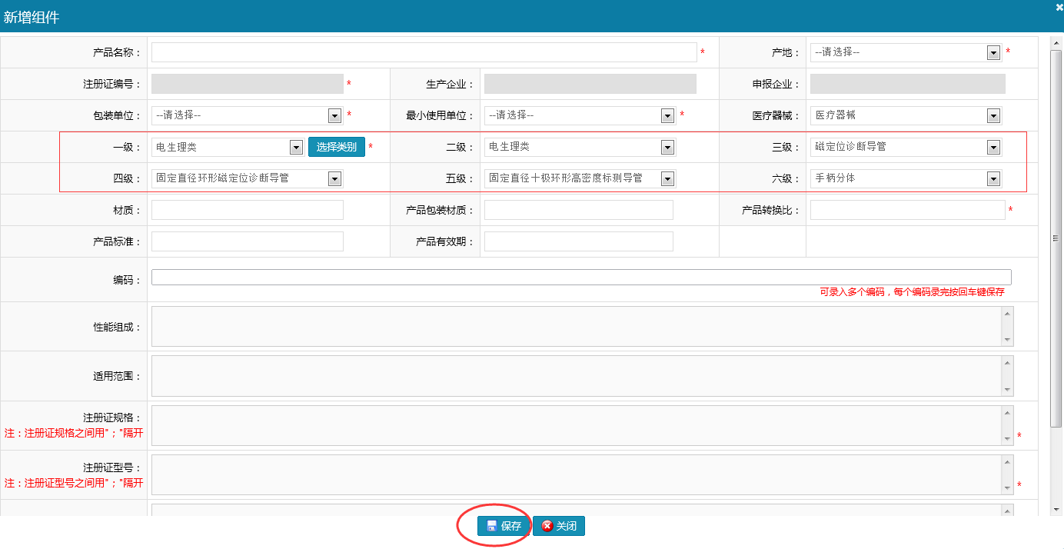
组件保存成功后，在组件信息标签面中，选中此条产品信息，点击“价格维护”按钮，进入维护界面。
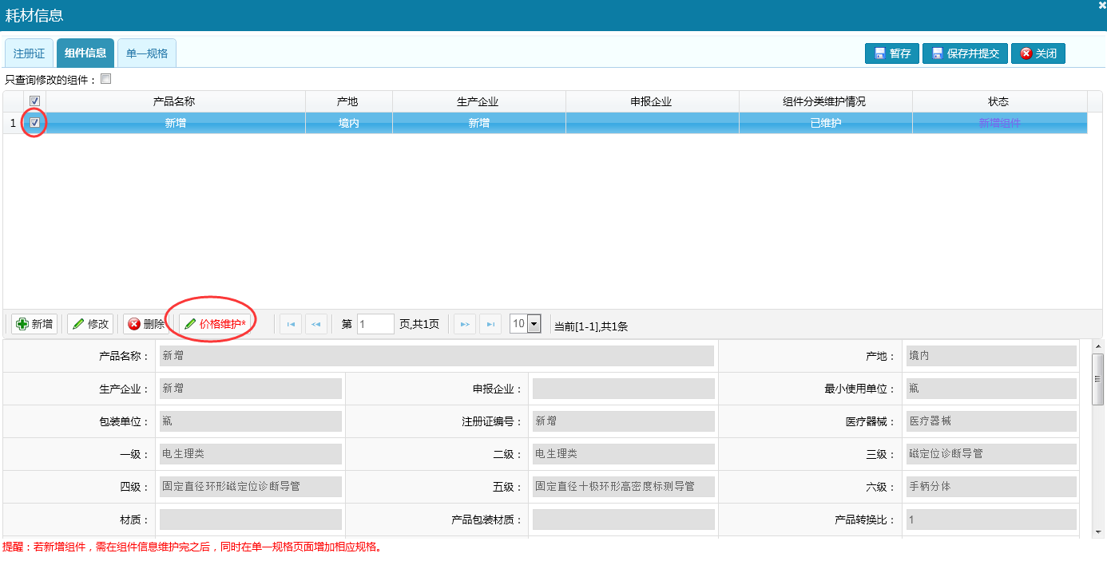
单一规格：点击页面下方“新增”按钮，进入新增界面，有多个单一规格时也可以进行导入操作。
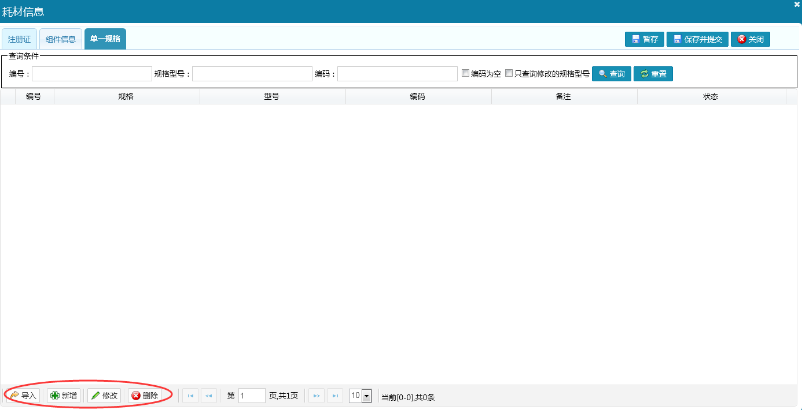
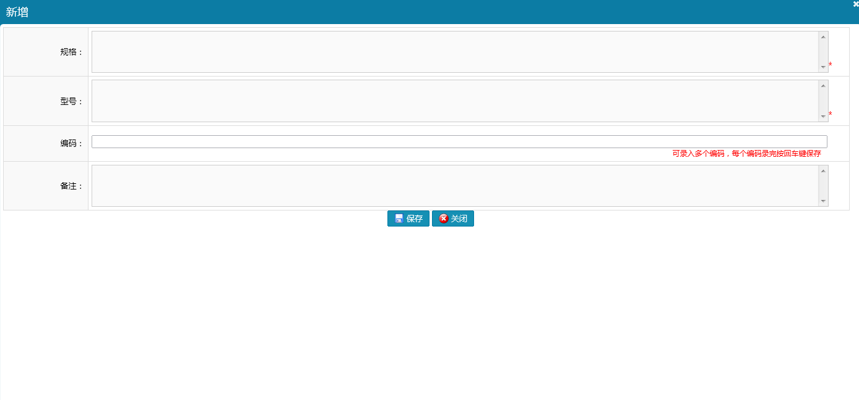
按页面提示在注册证、组件信息、单一规格三个标签页内填写相应的内容，带有红色*的为必填项，填写完成后可根据需要点击右上角的三个不同按钮。
点击“暂存”按钮，可暂存填写的产品信息，暂存成功后，可到“待提交”标签页中对此产品进行查看、修改、提交审核、删除操作。
点击“保存并提交”按钮，确认后，此产品已保存并提交给福建省药械联合采购中心审核，可在“审核列表”标签页对已提交的产品进行查看、撤回操作。
点击“关闭”按钮，表示关闭页面，不保存产品信息。
③ 修改：已提交审核的产品是不能进行修改的，只有数据状态为“可修改”时的产品，才能进行修改操作。勾选要修改的产品（每次只能选择一条产品），点击“修改”按钮，进入相应界面，如下图所示：
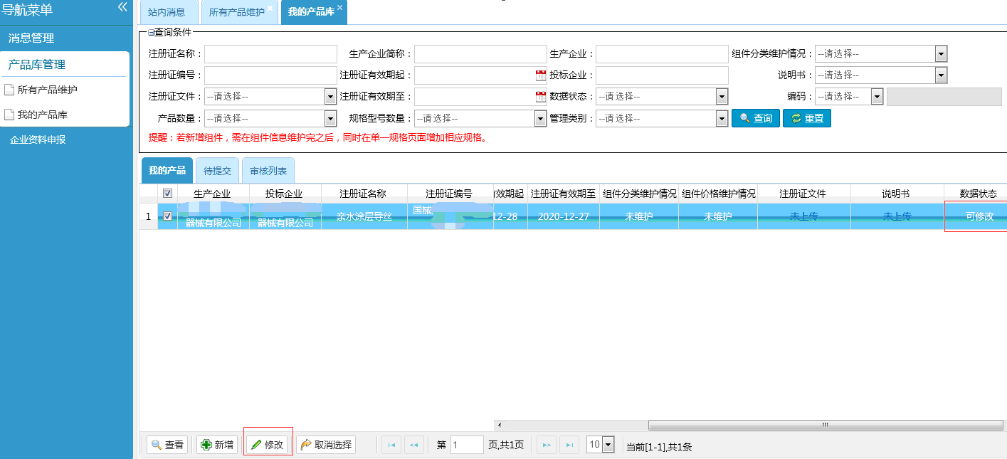
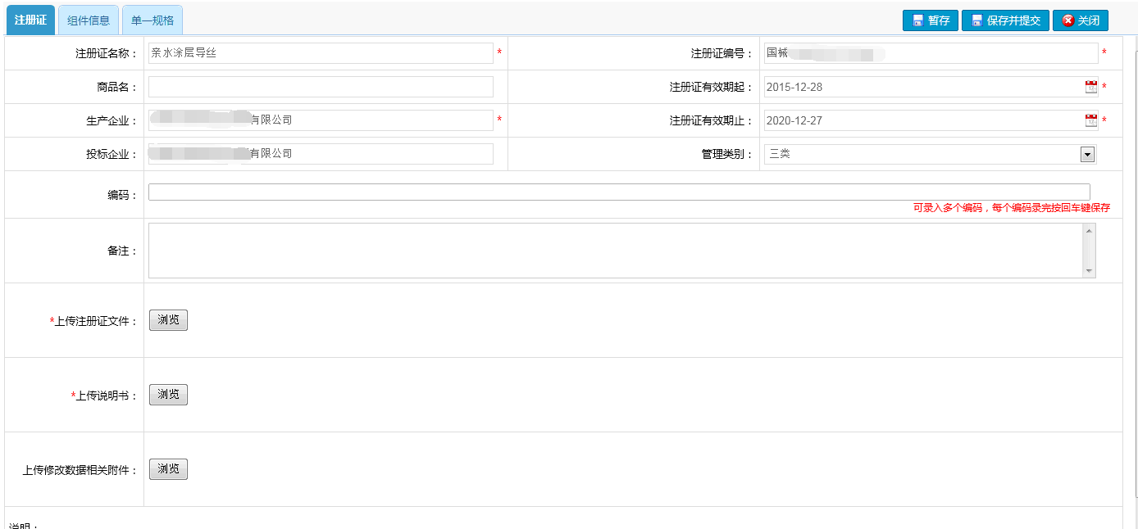
可在注册证、组件信息、单一规格三个标签页内修改所要修改的内容，修改完成后可根据需要点击右上角的三个不同按钮。
④ 取消选择: 如果某个注册证不是本企业的，可以取消选择。勾选要取消的产品，点击“取消选择”按钮，进入相应界面，如下图所示：
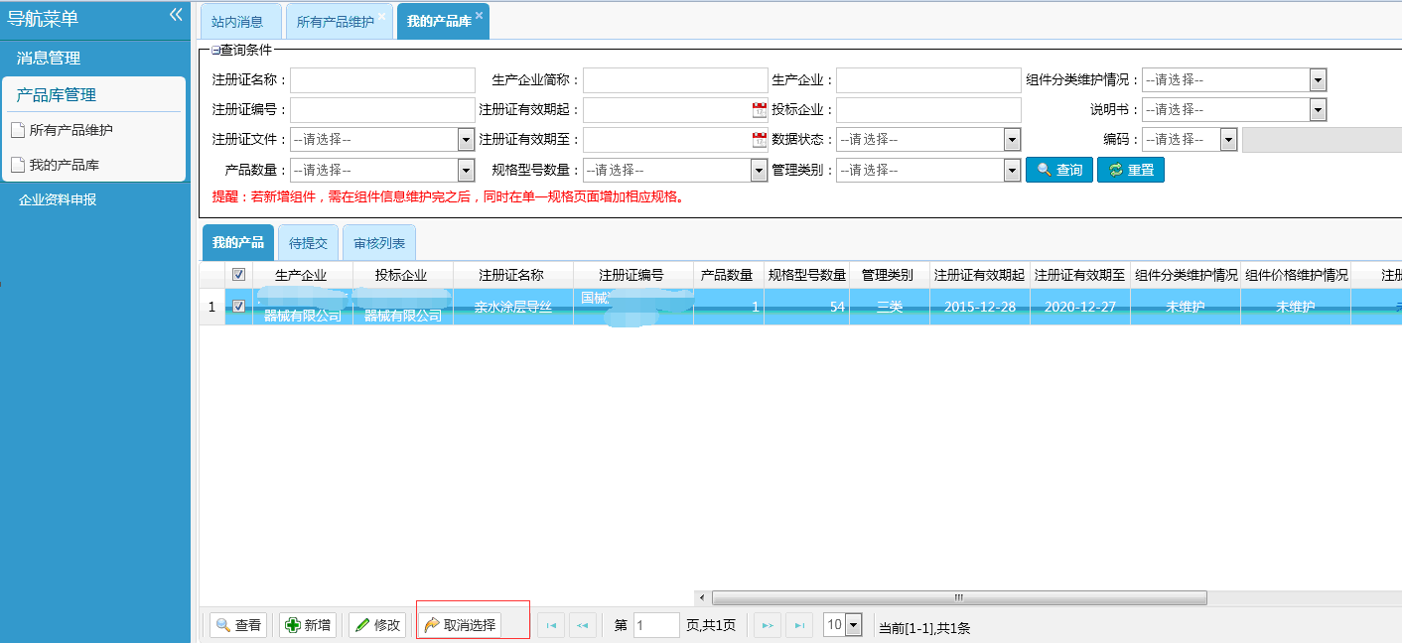
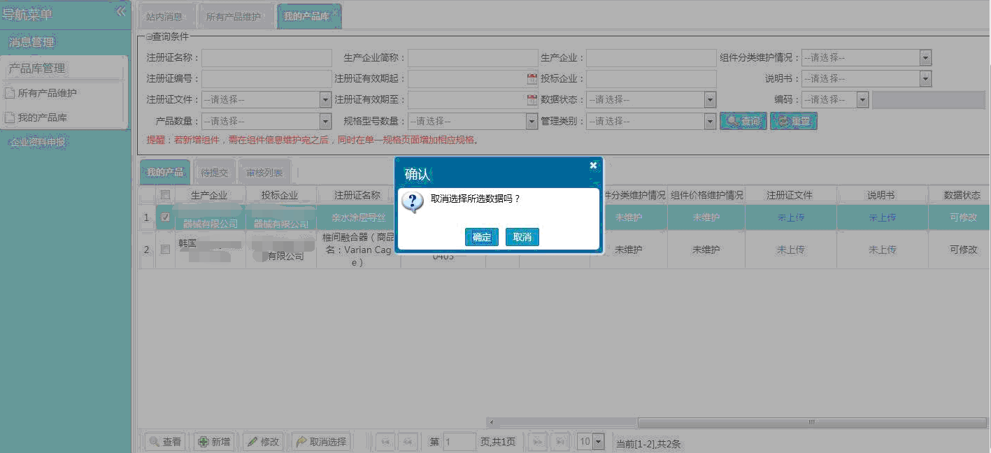
确认后，该条产品信息就从我的产品中取消。
⑤ 查询：可根据不同的查询条件，对产品进行查询操作。
⑥ 同一家公司有主key、副key时，若对同一条产品进行修改或取消选择操作，只能有一个key能进行操作，其他的key在操作时会提示该数据正在被某某企业进行某某操作，如下图所示：
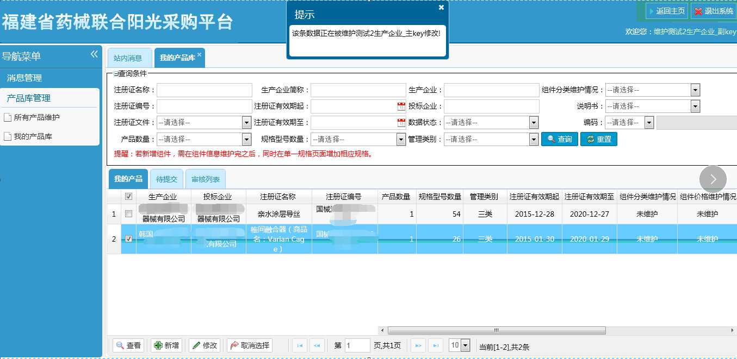
3、点击“我的产品库”模块-“待提交”标签页，进入相应的界面，如下图所示：
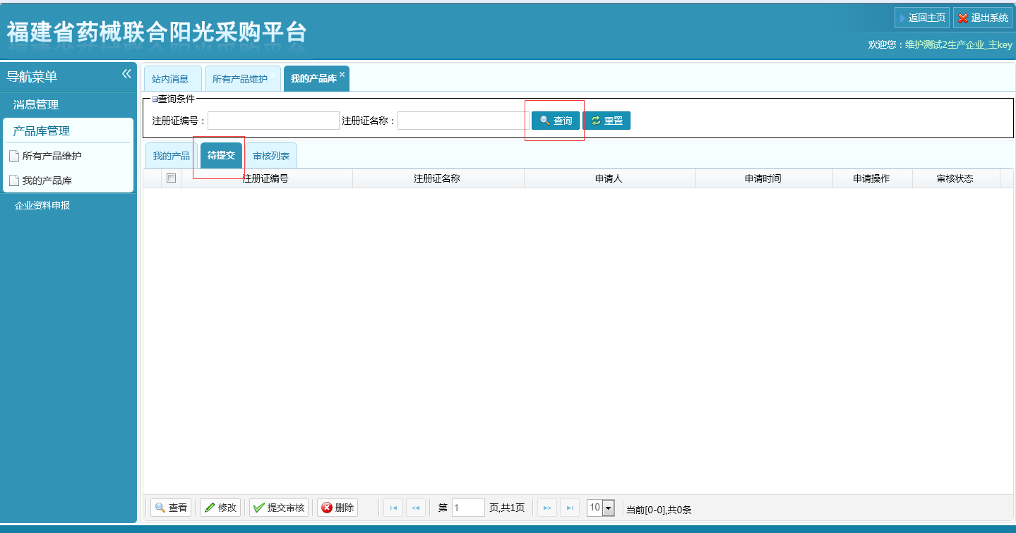
点击查询按钮，显示待提交中的所有产品，在新增或修改页面中暂存成功的产品都会显示在列表中，如下图所示：
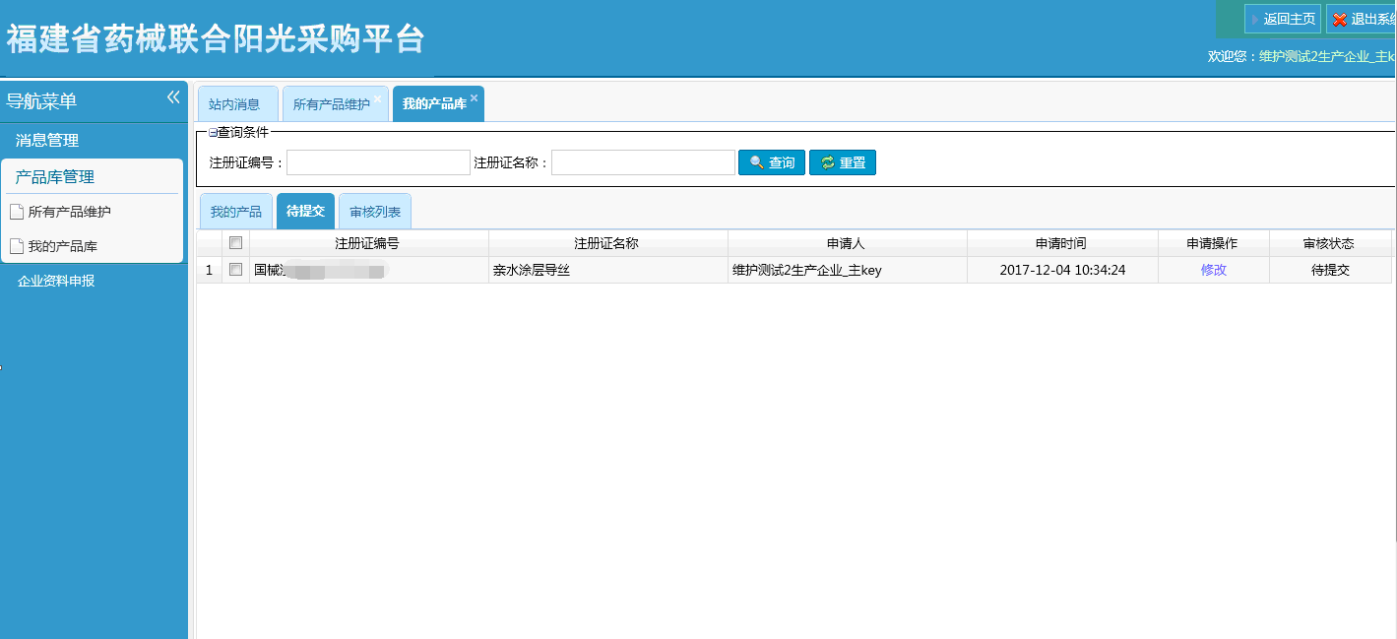
可对待提交的产品进行查看、修改、提交审核、删除和查询操作。
① 查看：勾选要查看的产品（每次只能选择一条产品），点击“查看”按钮，进入相应界面，如下图所示：
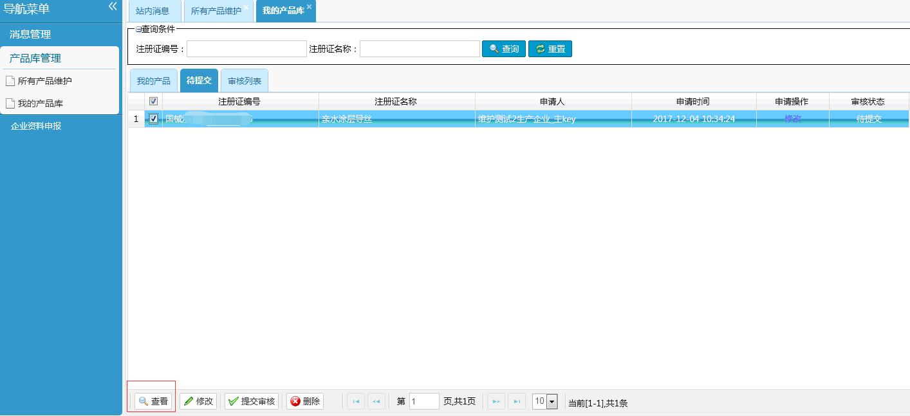
可查看所选产品的注册证、组件、单一规格、历次信息等相关信息。
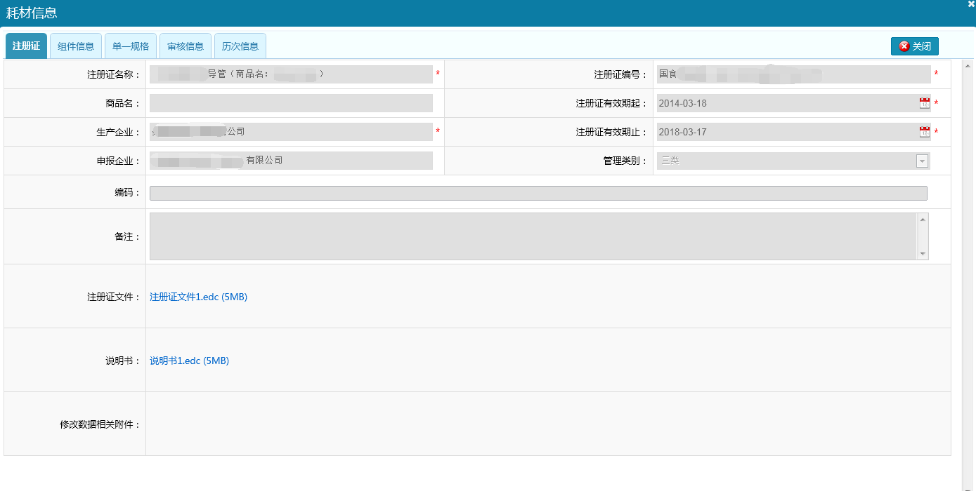
② 修改：勾选要修改的产品（每次只能选择一条产品），点击“修改”按钮，进入相应界面，如下图所示：
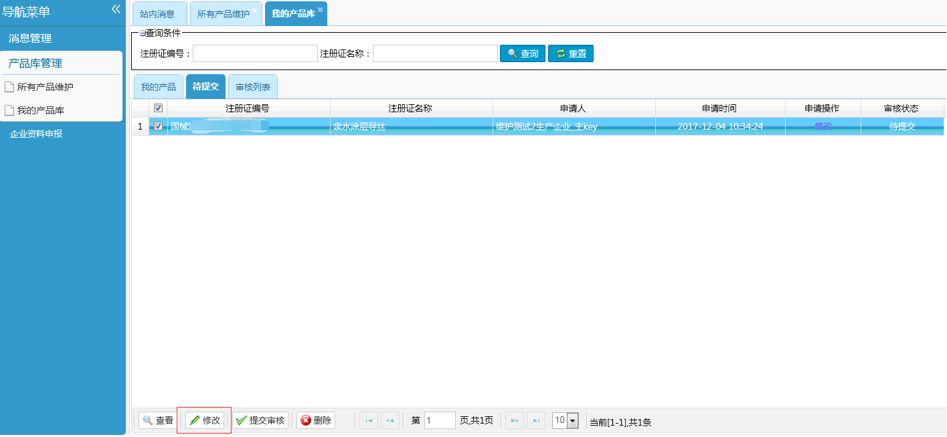
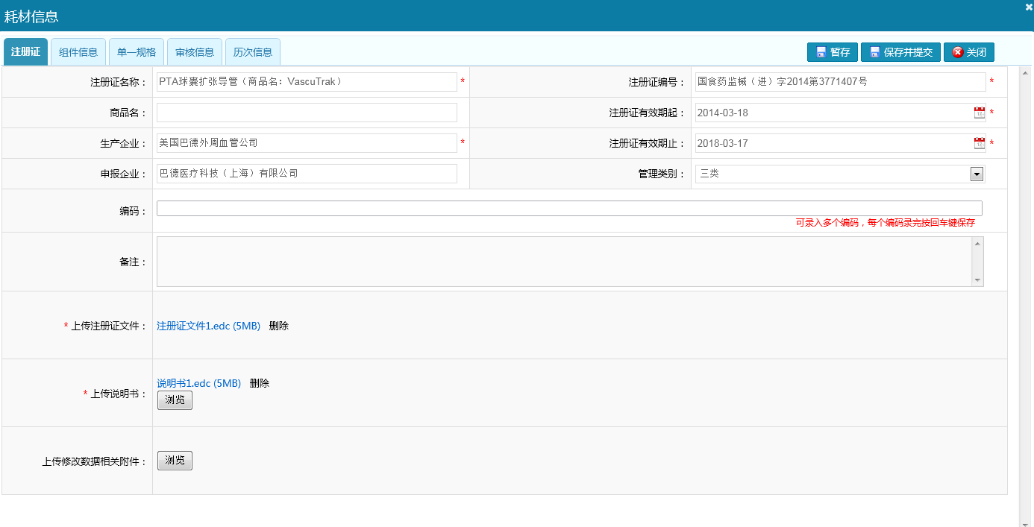
可在注册证、组件信息、单一规格三个标签页内修改所要修改的内容，修改完成后可根据需要点击右上角的三个不同按钮。
③ 提交审核：将待提交的产品提交给福建省药械联合采购中心审核。
④ 删除：将待提交的产品删除，相当于没有进行新增或修改操作。
⑤ 查询：可对注册证编号和注册证名称进行查询操作。
⑥ 同一家公司有主key、副key时，若对同一条产品进行修改、提交审核和删除操作，只能有一个key能进行操作，其他的key在操作时会提示该数据正在被某某企业进行某某操作，如下图所示：
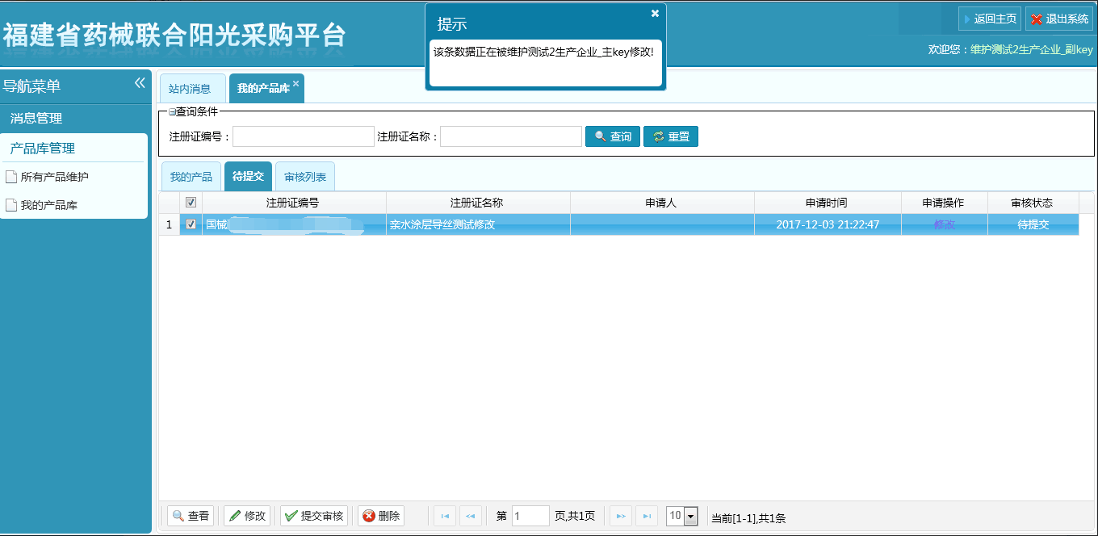
4、点击“我的产品库”模块-“审核列表”标签页，进入相应的界面，如下图所示：
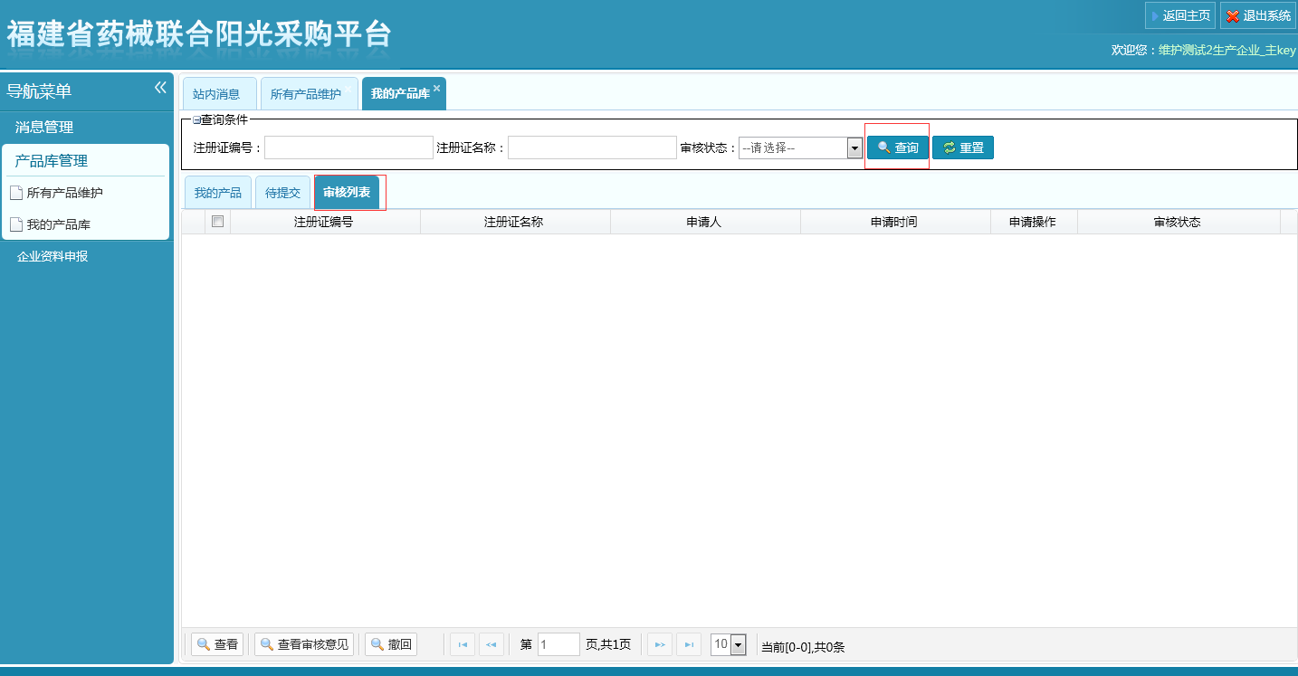
点击查询按钮，显示所有已提交审核的产品，如下图所示：
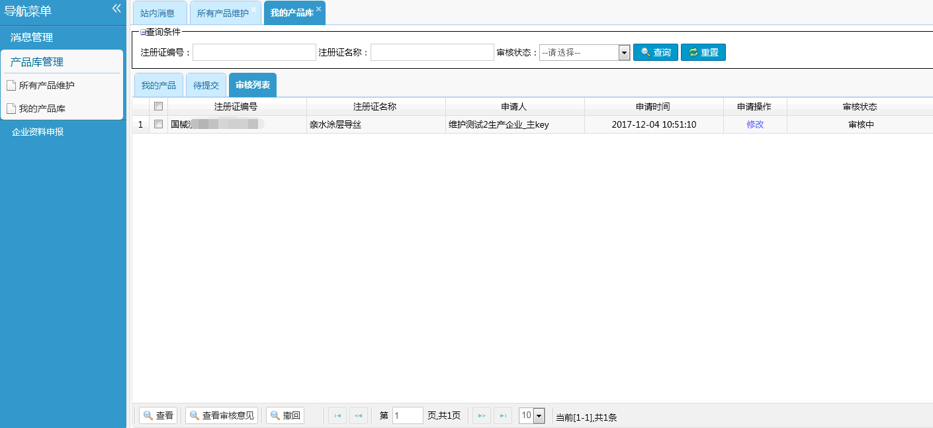
可对已提交审核的产品进行查看、查看审核意见和撤回操作。
① 查看：勾选要查看的产品（每次只能选择一条产品），点击“查看”按钮，进入相应界面，如下图所示：
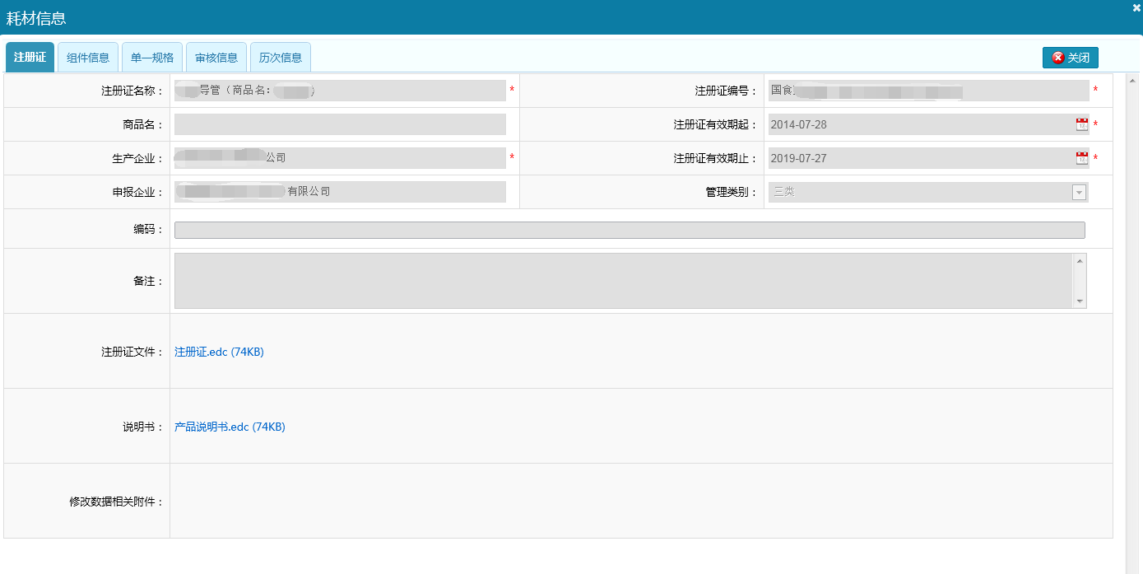
② 查看审核意见：已经被福建省药械联合采购中心审核的数产品，可以查看到审核意见。如果还未被福建省药械联合采购中心审核的，会提示“该数据还未审核”，如下图所示：
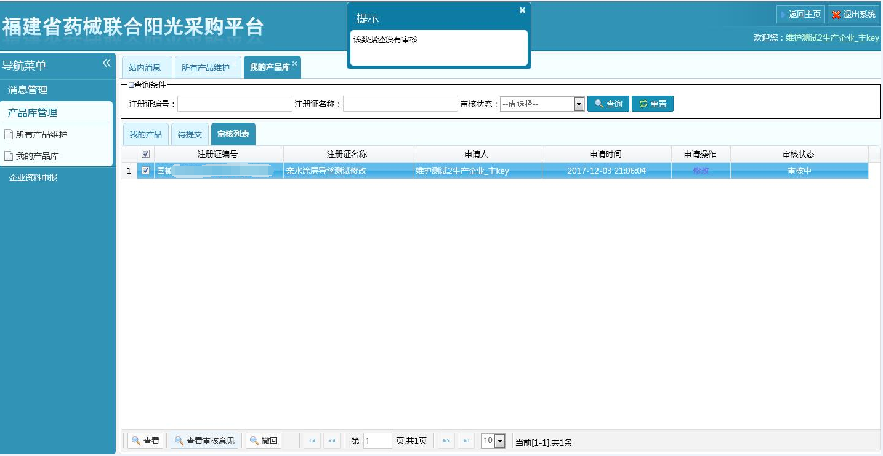
③ 撤回：未被福建省药械联合采购中心审核的产品，可以进行撤回操作。撤回成功后，此数据可以在“待提交”标签页查看。勾选要撤回的产品，点击“撤回”按钮，进入相应界面，如下图所示：
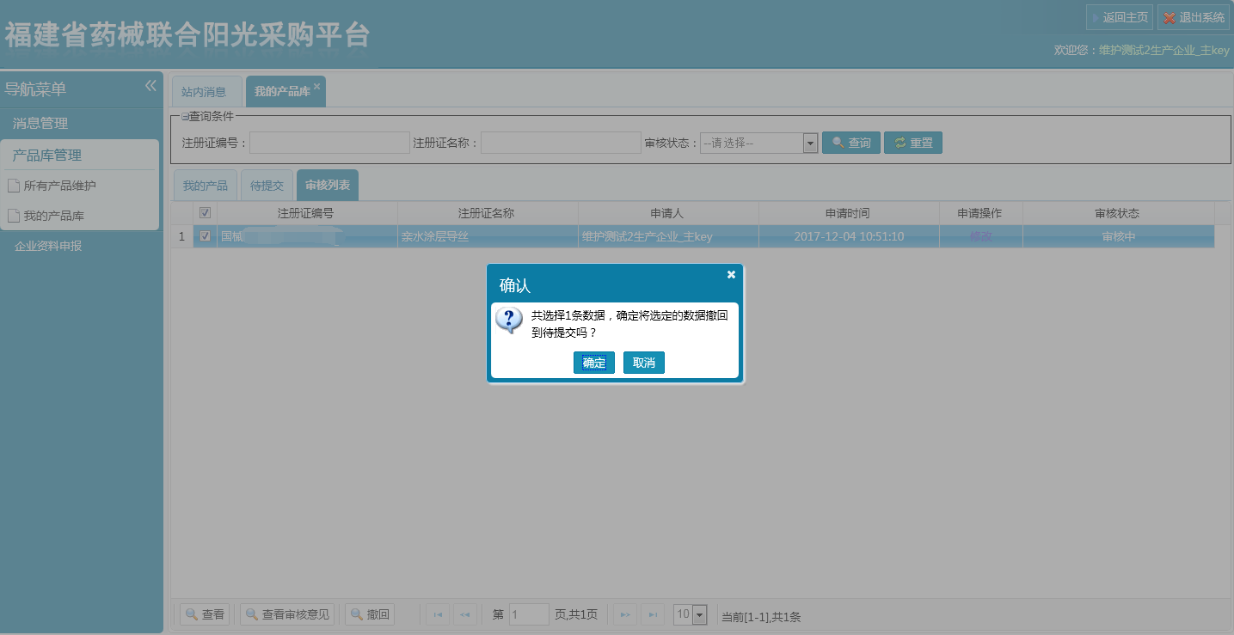
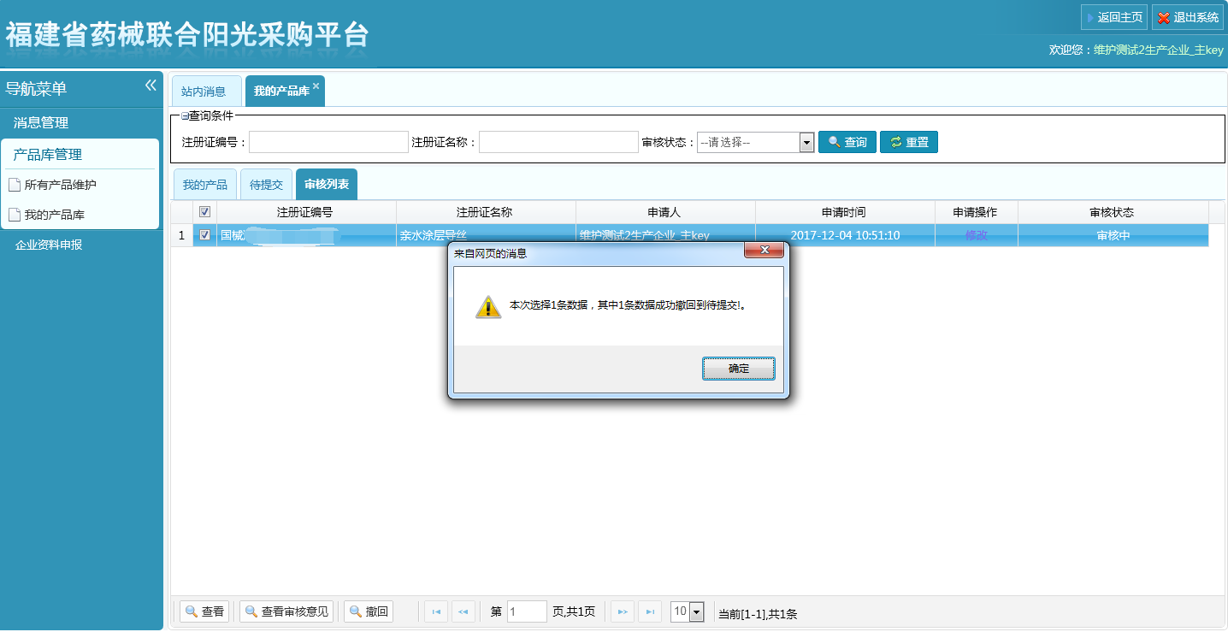
④ 查询：可根据不同的查询条件，可对注册证编号、注册证名称及审核状态进行查询操作。
⑤ 同一家公司有主key、副key时，若对同一条产品进行撤回操作，只能有一个key能进行操作，其他的key在操作时会提示该数据正在被某某企业进行某某操作，如下图所示：
